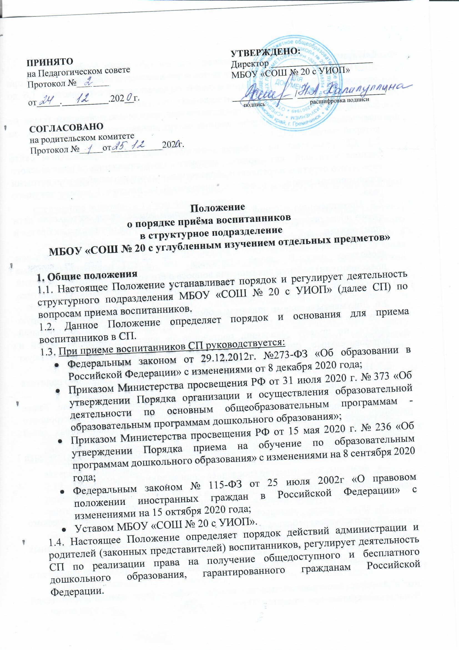2. Порядок приема воспитанников
2.1. Прием детей в СП осуществляется в течение всего календарного года при наличии свободных мест. Прием детей осуществляется в возрасте с 1,6 до прекращения образовательных отношений.
2.2. Право на прием в СП предоставляется гражданам, имеющим право на получение дошкольного образования и проживающим на территории, за которой закреплено СП.
2.3. СП размещает на информационном стенде и на официальном сайте распорядительный акт органа местного самоуправления Гремячинского городского округа о закреплении образовательных организаций за конкретными территориями городского округа, издаваемый не позднее 1 апреля текущего года.
2.4. Проживающие в одной семье и имеющие общее место жительства дети имеют право преимущественного приема в СП, в которых обучаются их братья и (или) сестры.
2.5. В приеме в СП может быть отказано только по причине отсутствия в нем свободных мест. В случае отсутствия мест в СП родители (законные представители) ребенка для решения вопроса о его устройстве в другой детский сад обращаются непосредственно в Управление социальной политики Гремячинского городского округа.
2.6. Документы о приеме подаются в образовательную организацию, в которую получено направление в рамках реализации государственной и муниципальной услуги, по приему заявлений, постановке на учет и зачислению детей в образовательные организации, реализующие основную образовательную программу дошкольного образования.
2.7. Направление и прием в СП осуществляются по личному заявлению родителя (законного представителя) ребенка.
2.8. Заявление о приеме представляется в СП на бумажном носителе. Также может осуществляться прием указанного заявления в форме электронного документа с использованием информационно-телекоммуникационных сетей общего пользования (электронная почта).
2.9. В заявлении для приема родителями (законными представителями) ребенка указываются следующие сведения:
- фамилия, имя, отчество (последнее - при наличии) ребенка;
- дата рождения ребенка;
- реквизиты свидетельства о рождении ребенка;
- адрес места жительства (места пребывания, места фактического проживания) ребенка;
- фамилия, имя, отчество (последнее - при наличии) родителей (законных представителей) ребенка;
- реквизиты документа, удостоверяющего личность родителя (законного представителя) ребенка;
- адрес электронной почты, номер телефона (при наличии) родителей (законных представителей) ребенка;
- о выборе языка образования, родного языка из числа языков народов Российской Федерации, в том числе русского языка как родного языка;
- о потребности в обучении ребенка по адаптированной образовательной программе дошкольного образования и (или) в создании специальных условий для организации обучения и воспитания ребенка-инвалида в соответствии с индивидуальной программой реабилитации инвалида (при наличии);
- о направленности дошкольной группы;
- о необходимом режиме пребывания ребенка;
- о желаемой дате приема на обучение.
2.10. Для приема в СП родители (законные представители) ребенка предъявляют следующие документы (в том числе копии):
- документ, удостоверяющий личность родителя (законного представителя) ребенка либо документ, удостоверяющий личность иностранного гражданина и лица без гражданства в Российской Федерации в соответствии со статьей 10 Федерального закона № 115-ФЗ от 25 июля 2002г «О правовом положении иностранных граждан в Российской Федерации».
- свидетельство о рождении ребенка или для иностранных граждан и лиц без гражданства - документ, удостоверяющий личность ребенка и подтверждающий законность представления прав ребенка;
- свидетельство о регистрации ребенка по месту жительства или по месту пребывания на закрепленной территории или документ, содержащий сведения о регистрации ребенка по месту жительства или по месту фактического проживания ребенка;
- медицинское заключение.
- документ, подтверждающий потребность в обучении в группе оздоровительной направленности (при необходимости).
2.11. Родители (законные представители) детей, являющихся иностранными гражданами или лицами без гражданства, дополнительно предъявляют документ, подтверждающий право заявителя на пребывание в Российской Федерации (все документы представляются на русском языке или вместе с заверенным переводом на русский язык).
2.12. Копии предъявляемых при приеме документов, информация о сроках приема документов, размещаются на информационном стенде и на официальном сайте в информационно-телекоммуникационной сети «Интернет».
2.13. Руководитель СП или уполномоченное им должностное лицо знакомит родителей (законных представителей) воспитанников с Уставом, лицензией на осуществление образовательной деятельности, с образовательными программами и другими документами, регламентирующими организацию и осуществление образовательной деятельности, права и обязанности детей и их родителей (законных представителей).
2.14. Факт ознакомления родителей (законных представителей) ребенка, в том числе через официальный сайт, с лицензией на осуществление образовательной деятельности, Уставом, иными локальными актами, регламентирующую образовательную деятельность, фиксируется приложением к заявлению о приеме в СП и заверяется личной подписью родителей (законных представителей) воспитанника.
2.15. Подписью родителей (законных представителей) ребенка фиксируется также согласие на обработку их персональных данных и персональных данных ребенка.
2.16. Зачисление (прием) детей в СП осуществляется директором МБОУ «СОШ № 20 с УИОП» на основании направления, предоставленного Учредителем, в лице Управления социальной политики, в соответствии с законодательством Российской Федерации и по личному заявлению родителя (законного представителя) ребенка о приеме воспитанника.
2.17. Дети с ограниченными возможностями здоровья принимаются в СП только с согласия родителей (законных представителей) на обучение ребенка (детей) по адаптированной образовательной программе дошкольного образования или индивидуальному маршруту сопровождения ребенка, разработанному с учетом рекомендаций психолого-медико-педагогической комиссии.
2.18. Руководитель СП или уполномоченное им должностное лицо, ответственное за прием документов, регистрирует заявление о приеме в СП и прилагаемые к нему документы, представленные родителями (законными представителями) ребенка в журнале регистрации заявлений.
2.19. После регистрации заявления родителям (законным представителям) детей выдается расписка в получении документов, содержащая информацию о регистрационном номере заявления о приеме ребенка в СП, перечне представленных документов. Расписка заверяется подписью должностного лица, ответственного за прием документов, и печатью образовательного учреждения.
2.20. Дети, родители (законные представители) которых не представили необходимые для приема документы остаются на учете детей, нуждающихся в предоставлении места в СП. Место предоставляется при освобождении мест в соответствующей возрастной группе в течение года.
2.21. После предоставления необходимых документов СП заключает договор об образовании по образовательным программам дошкольного образования (далее - Договор) с родителями (законными представителями) ребенка.
2.22. Договор включает в себя основные характеристики образования, в том числе, вид, уровень и (или) направленность образовательной программы (часть образовательной программы определенных уровня, вида и (или) направленности), форма обучения, срок освоения образовательной программы (продолжительность обучения), взаимные права, обязанности и ответственность сторон, возникающие в процессе воспитания, обучения, развития, присмотра, ухода и оздоровления детей, длительность пребывания ребенка в СП, а также расчет размера платы, взимаемой с родителей (законных представителей) за присмотр и уход за ребенком в детском саду. Один экземпляр договора выдается родителям (законным представителям ребенка).
2.23. В течение трех рабочих дней после заключения договора директор МБОУ «СОШ № 20 с УИОП» издает распорядительный акт о зачислении ребенка в СП (далее - распорядительный акт). Распорядительный акт в течение трех дней после издания размещается на информационном стенде и на официальном сайте в сети Интернет.
2.24. На каждого ребенка, зачисленного в детский сад, оформляется личное дело, в котором хранятся все сданные документы.

3. Заключительные положения
3.1. Настоящее Положение является локальным нормативным актом, принимается на Педагогическом совете, согласовывается с Родительским комитетом и утверждается приказом директора МБОУ «СОШ № 20 с УИОП».
3.2. Все изменения и дополнения, вносимые в настоящее Положение, оформляются в письменной форме в соответствии действующим законодательством.
3.3. Положение принимается на неопределенный срок.
3.4. После принятия данного Положения (или изменений и дополнений отдельных пунктов и разделов) в новой редакции предыдущая редакция автоматически утрачивает силу.

